ВКП БУДЕТ СОДЕЙСТВОВАТЬ ПРИБЛИЖЕНИЮ
НОВОГО, БОЛЕЕ СПРАВЕДЛИВОГО
БУДУЩЕГО СФЕРЫ ТРУДА∗

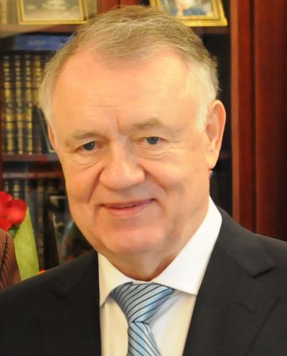 | Владимир ЩЕРБАКОВ,  Генеральный секретарь  Всеобщей конфедерации профсоюзов

Нынешняя 108-я сессия Международной конференции труда носит особый, юбилейный характер. Она открывает новую страницу в истории МОТ, вступившей в своё второе столетие. Это повод оглянуться назад, чтобы оценить пройденный путь, и заглянуть в будущее.
Сто лет активного, успешного присутствия МОТ на мировой арене убедительно доказывают актуальность и востребованность её мандата. На протяжении этого периода она последовательно продвигает в жизнь принципы социальной справедливости и цивилизованных отношений в сфере труда. В её недрах зародилось понятие социального диалога, и она остаётся активным поборником, разработчиком, проводником этой политики. Благодаря усилиям МОТ, человечеству удалось покончить со многими вопиющими проявлениями несправедливости и дискриминации в сфере социальной политики, труда и занятости.
Заслуга МОТ и в том, что она первой из организаций системы ООН выдвинула лозунг борьбы за социально справедливую глобализацию и развернула широкую кампанию за его реализацию. В этом её единодушно поддержали все профсоюзы мира. Благодаря своим фундаментальным исследованиям, в первую очередь Программе достойного труда для всех, она внесла неоценимый вклад в усилия по приданию действенного социального измерения мировой политике в эпоху глобализации.
В своё второе столетие Организация вступает с ясным осознанием своей будущей роли. В представленном нам Докладе Генерального директора и в проекте Декларации столетия сформулированы стратегические цели, имеющие первостепенную важность для дальнейшего развития трудовых отношений. Мы всецело поддерживаем позиции этих двух знаковых документов, одобряем основные направления деятельности МОТ, обозначенные ими как ответ на суровые вызовы глобального рынка труда, претерпевающего радикальные изменения под влиянием 4-й технологической революции, других факторов глобального развития. Нам, профсоюзам, особенно импонирует тот факт, что и в том и в другом документе чётко и недвусмысленно заявляется о приоритете интересов людей труда!
Нас радует, что в Докладе и в Декларации особо отмечена важность уважения международных трудовых норм как непреложного условия формирования будущего сферы труда. Мы всегда были поборниками нормотворчества МОТ, как основы основ её деятельности, и ориентировали на это усилия своих членских организаций. В течение вот уже 14 лет ВКП проводит профсоюзный мониторинг ратификации и соблюдения конвенций МОТ в странах нашего региона.
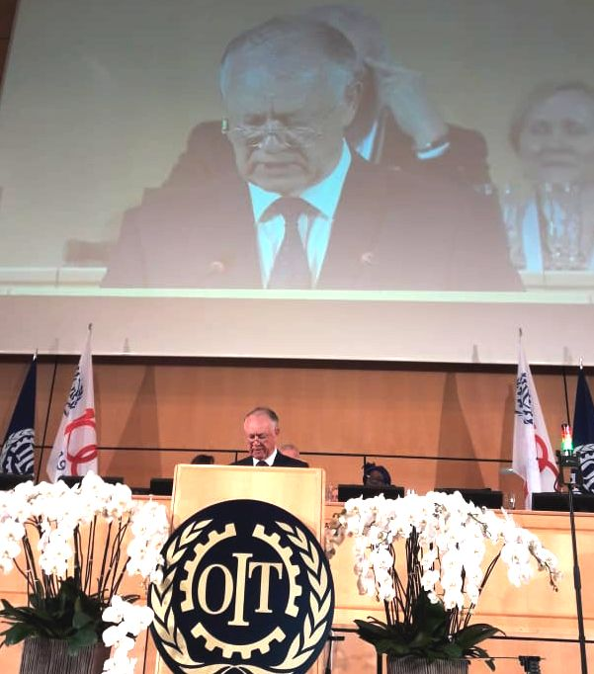
ВКП и её членские организации будут в меру своих возможностей всячески содействовать скорейшему приближению нового, более справедливого будущего для сферы труда. Вместе с тем нынешняя модель мировой экономики с её нестабильностью и перекосами развития, неуёмной корпоративной алчностью, циничным пренебрежением первейшими нуждами работников не служит хорошим фундаментом для такого строительства. Это мнение разделяют сегодня все профсоюзы мира. Поэтому для профсоюзов борьба за формирование нового будущего для сферы труда будет неизбежно сопряжена с борьбой за новую модель мировой экономики, основанную на социальной справедливости. Модель, в недрах которой не затеряются нужды и чаяния людей труда. Важнейшим условием достижения этой цели должна, по нашему убеждению, стать повсеместная реализация Программы достойного труда для всех.
Мы далеки от мысли, что все проблемы, возникающие в сфере труда и социальной политики в национальном плане, могут быть решены в одних лишь рамках МОТ. Однако её программные документы – Глобальный доклад и Декларация столетия – дают участникам трудовых отношений чёткое представление, в каком направлении продвигаться в ближайшие десятилетия. И главная, мобилизационная роль в обеспечении успеха тут должна, безусловно, принадлежать Международной организации труда, обладающей богатейшим опытом объединения усилий правительств, работодателей и работников мира вокруг поставленной общей цели.

 Выступление на сессии Международной конференции труда

